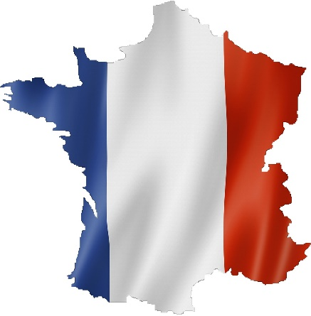
Französische Küche

Die Geschichte der französischen Küche wurde geprägt durch Persönlichkeiten wie Marie-Antoine Carême, Auguste Escoffier, Jean Anthelme Brillat-Savarin und Paul Bocuse.
Auch in Frankreich gibt es unterschiedliche Regionen.
Ob Normandie, Bretagne oder Perigord – jede Region hat zahlreiche nennenswerte Rohstoffe, Rezepte und Zubereitungstechniken.
Hier ein paar Beispiele.
Bourgogne:
Die Bourgogne ist ein typisches Weinanbaugebiet. Wein findet sich auch häufig in den Gerichten wieder, beispielsweise Boeuf bourguignon oder Coq au vin.
Elsass:
Das Elsass ist eine Region mit eher bodenständigen Produkten und kräftig-deftigen Gerichten. Beispiele hierfür sind Flammkuchen, Münsterkäse oder Sauerkraut.

Arbeitsauftrag:
- Informieren Sie sich im Fachbuch über landestypische Gerichte.
- Erarbeiten Sie mit Hilfe des Warenkorbes jeweils eine landestypische Vorspeise, eine Suppe, einen Hauptgang und ein Dessert. Tragen Sie Ihr Ergebnis in die zur Verfügung gestellte „To Do Liste“ ein.
- Präsentieren Sie Ihr Ergebnis der Klasse.

